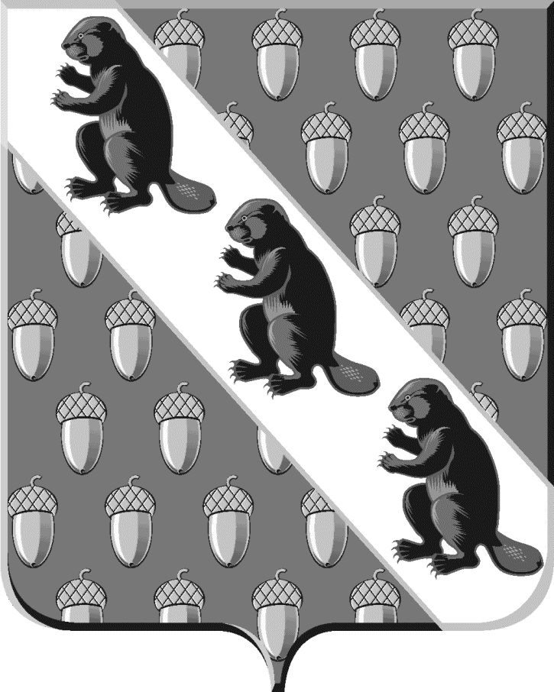

ГОРОДСКОЙ ОКРУГ ВЕРХНЕЕ ДУБРОВО
ГЛАВА ГОРОДСКОГО ОКРУГА

ПОСТАНОВЛЕНИЕ

От 28 декабря 2010 года № 603
р.п. Верхнее Дуброво
Свердловской области

Об утверждении списка граждан по предоставлению в аренду земельных участков для ведения личного подсобного хозяйства (приусадебный участок)

На основании пункта 11 статьи 85 Земельного кодекса Российской Федерации от 25 октября 2001 года № 136-ФЗ, Федерального закона от 07 июля 2003 года № 112-ФЗ «О личном подсобном хозяйстве»

ПОСТАНОВЛЯЮ:

- Утвердить список граждан, которым в 2010 году предоставляются в аренду земельные участки для ведения личного подсобного хозяйства (прилагается).
- Опубликовать настоящее постановление в «Информационном бюллетене городского округа Верхнее Дуброво» и газете «Вести городского округа Верхнее Дуброво».
- Контроль за исполнением постановления возложить на заместителя главы Администрации городского округа Верхнее Дуброво.

Глава городского округа В.К. Конопкин

Приложение № 1
Утверждено постановлением главы городского округа Верхнее Дуброво
от 28 декабря № 603 «Об утверждения списка граждан по предоставлению в аренду земельных участков для ведения личного подсобного хозяйства (приусадебный участок)»

СПИСОК
граждан, которым в 2010 году предоставляются в аренду земельные участки для ведения личного подсобного хозяйства

1 | Кий Татьяна Викторовна | ул. Советская, 2-77
2 | Колясников Алексей Александрович | ул. Строителей 1-61
3 | Касаткин Александр Юрьевич | ул. Советская, 2-66
4 | Моськов Александр Леонидович | ул. Уральская, 8-89
5 | Гирфанов Вячеслав Рафисович | ул. Победы, 20-1
6 | Марияш Иван Васильевич | ул. Свободы, 32
7 | Булатов Максим Викторович | ул. Комарова, 15-6
8 | Серебряков Никита Павлович | ул. Чапаева, 8
9 | Колумбин Василий Александрович | ул. Победы, 16-6
10 | Половодов Анатолий Александрович | ул. Школьная, 2-36
11 | Бердник Наталья Алексадровна | ул. Советская, 2-61
12 | Лопаткина Алина Семеновна | ул. Строителей, 3-1
13 | Хмелинина Татьяна Александровна | ул. Рябиновая, 2-7
14 | Морозова Анастасия Сергеевна | ул. Комарова, 15-2
15 | Архипов Александр Валерьевич | ул. Советская, 2-27
16 | Ручьев Михаил Александрович | ул. Советская, 1-32
17 | Незаветина Ирина Алексеевна | ул. Комарова, 15-5
18 | Ахряпин Павел Владимирович | ул. Победы, 20-3
19 | Новоторженов Павел Валерьевич | ул. Победы, 8-1
20 | Карпович Станислав Владимирович | ул. Комарова, 12-2
21 | Махнев Алексей Евгеньевич | ул. Победы, 7-68
22 | Расковалов Михаил Сергеевич | ул. Строителей, 2-48
23 | Сивкова Екатерина Александровна | ул. Комарова, 11-9
24 | Ислямов Нариман Серверович | ул. Клубная, 18-2
25 | Галкаускис Гинтаутас Юозович | ул. Чкалова, 23
26 | Рубцова Екатерина Юрьевна | ул. Уральская, 8-17
27 | Карамышев Станислав Сергеевич | ул. Уральская, 6-65
28 | Гришанов Евгений Владимирович | ул. Рябиновая, 2-20
29 | Петрушин Денис Николаевич | ул. Рабочая, 23
30 | Пьянков Михаил Викторович | ул. Строителей, 1-69
31 | Махотин Николай Владимирович | ул. Советская, 1-18
32 | Щербаков Сергей Николаевич | ул. Победы, 7-24
33 | Сабель Андрей Анатольевич | г. Екатеринбург,  ул. Бебеля, 114-64
34 | Бронникова Светлана Михайловна | г. Екатеринбург,  ул. Сиреневый бульвар, 19а-54
35 | Терентьев Александр Владиславович | г. Екатеринбург
36 | Москаленко Артем Игоревич | ул. Серова, 26
37 | Плотников Андрей Александрович | ул. Уральская, 8-42

